Старшая группа. Нетрадиционная техника рисования. Работа с трафаретами.
В глубинах космоса.
Цель: познакомить детей с нетрадиционной техникой рисования с использованием трафаретов.
Задачи:
- закрепить умения и навыки работы с песком;
- развивать художественно-творческие способности детей;
- развивать мелкую моторику, абстрактное мышление, чувство композиции;
- развивать воображение, интерес к изобразительному творчеству.
В данном мастер-классе представлена работа, выполненная в нетрадиционной технике рисования. Ориентируясь на образец и следуя пошаговой инструкции, получите такую же картину, а возможно, даже ещё лучше. И самое главное откроете для себя полный тайн и загадок мир космоса.
«Космос» - это неизведанный мир! Настолько огромный, что для его осознания нужно задействовать все воображение. Дети справляются с этим с легкостью. Секунда - и они мчатся на ракете, еще мгновение - и они спасают инопланетянина из черной дыры! И масштабы для них не помеха!
Космос
Я хотел бы слетать на луну,
В неразгаданный мир окунуться.
И подобно красивому сну
К самой яркой звезде прикоснуться.
Долететь до далёких орбит,
Неизвестных всем нам измерений,
Где загадочный космос хранит
Много тайн необъятной вселенной.
На планетах других побывать,
О которых наука не знает.
И существ неземных повидать, -
Что на странных тарелках летают.
Расспросить, как живётся им там,
Есть ли осень, зима или лето,
С какой целью всегда летят к нам –
На забытую Богом планету…
Все о чём-то мечтают всегда,
И стремятся чего-то добиться.
Только космос, увы, никогда
Не захочет наверно открыться… (Махмуд Отар-Мухтаров)
Материалы,необходимые для работы:
- бумага;
- гуашь;
- кисти;
- трафареты;
- полиэтиленовый пакет.
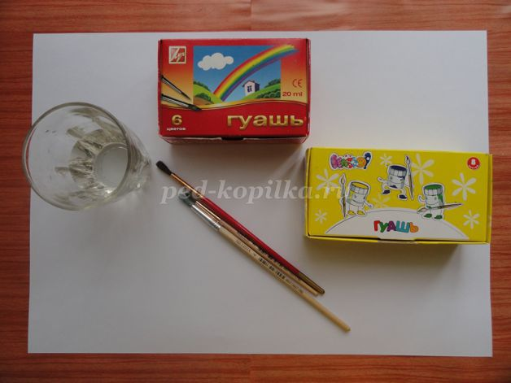
Трафареты
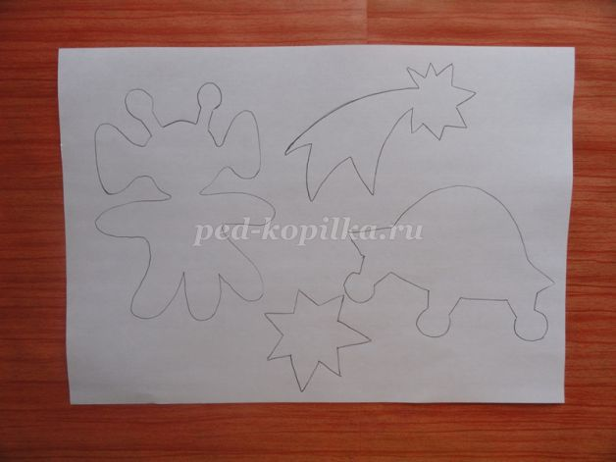
Пошаговый процесс выполнения работы.
Затонировать лист сильно разведенной гуашью.
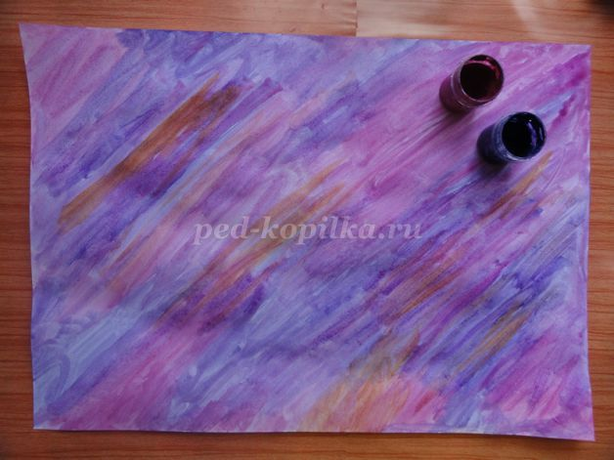
Вырезаем трафареты.
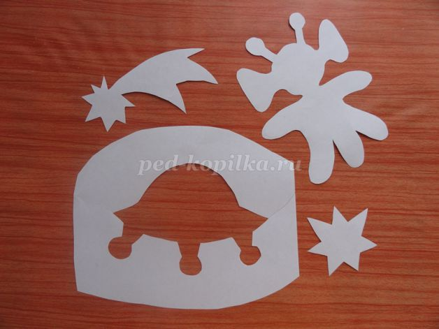
Прикладываем трафареты на лист бумаги.
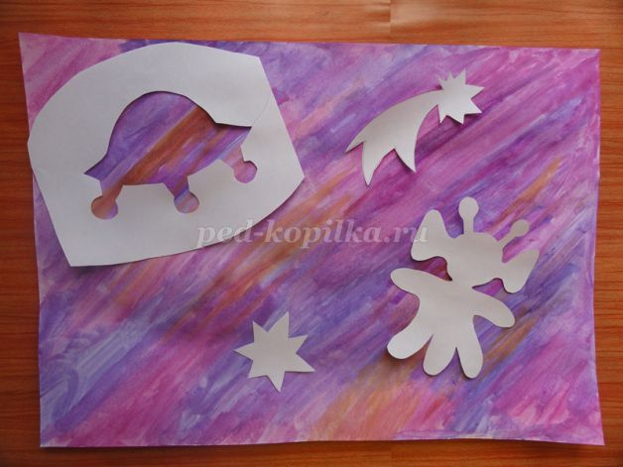
Развести гуашь на тарелочке или в крышечке. Скомканный лист бумаги или полиэтиленовый пакет обмакнуть в гуашь и такой «печаткой» нанести на поверхность, ограниченную трафаретом.
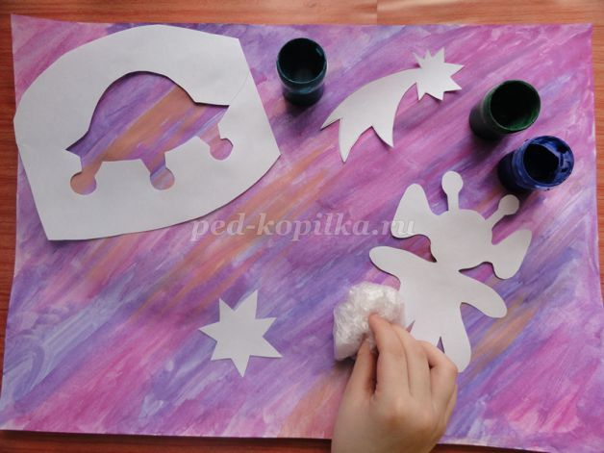

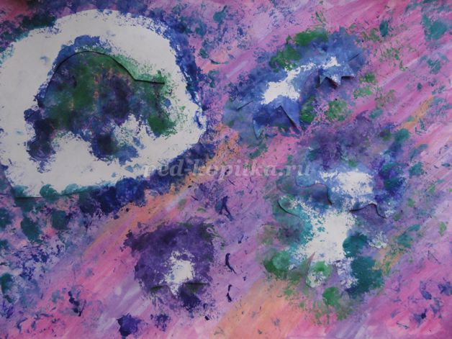
Убираем трафареты.
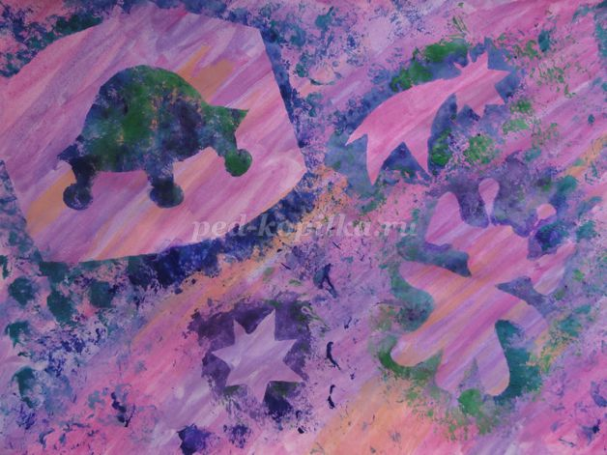
Обводим контуры наших фигур.
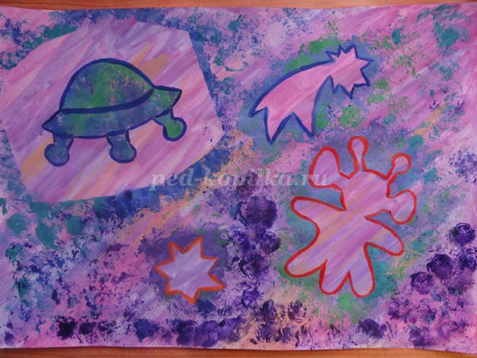
Прорисовываем на подсохшей картине тонкой кисточкой иллюминаторы, рожицу и другие детали.
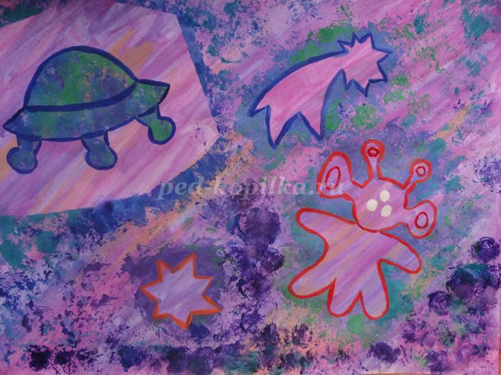

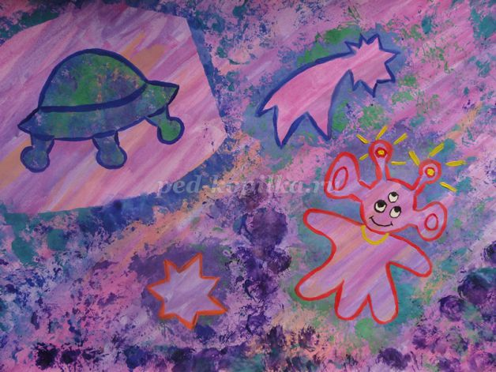

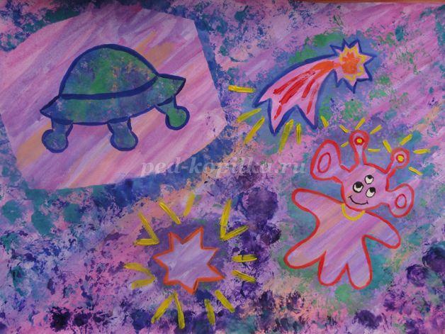

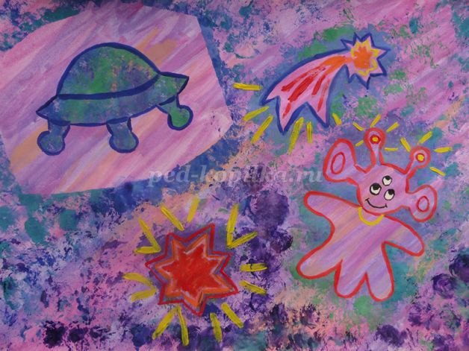

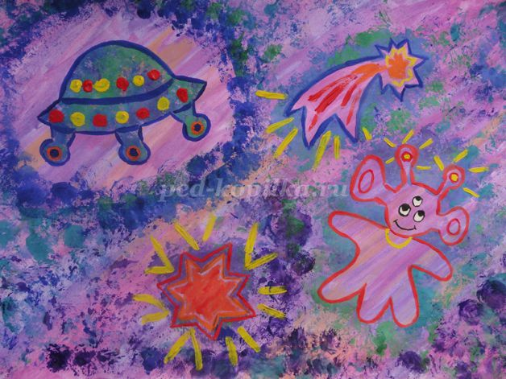

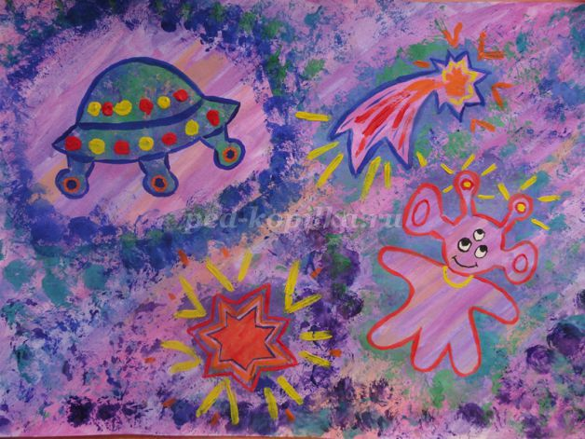
Используя жесткую кисть (или зубную щетку) и гуашь белого цвета делаем набрызг на рисунок.
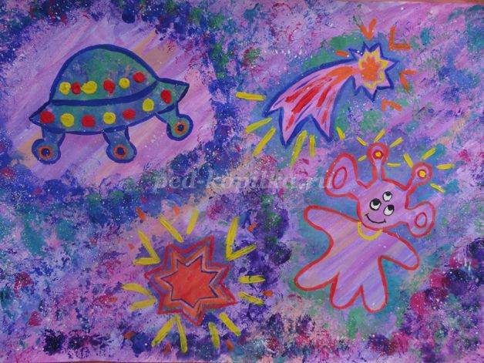
В космосе так здорово!
Звёзды и планеты
В чёрной невесомости
Медленно плывут!
Так чудесно в космосе!
Так волшебно в космосе!
В настоящем космосе
Побывали мы!!!

